EDITAL INTERNO Nº 02, DE 27de maio de 2021.

EDITAL PARA APROVEITAMENTO DE CRÉDITOS DE ATIVIDADE COMPLEMENTAR

A COORDENADORA DO CURSO DE FONOAUDIOLOGIA do Centro de Ciências Biológicas e da Saúde da Universidade Federal de Sergipe, no uso de suas atribuições, torna público aos discentes do Curso a abertura do período para o requerimento e a entrega dos comprovantes visando o aproveitamento de créditos em Atividades Complementares, conforme determina a RESOLUÇÃO Nº 42/2019/CONEPE, que institui e aprova as normas das Atividades Complementares do Curso de Fonoaudiologia.

- DAS DISPOSIÇÕES PRELIMINARES:
As Atividades Complementares são componentes curriculares obrigatórios, conforme as Diretrizes Curriculares Nacionais, o Projeto Pedagógico do Curso de Fonoaudiologia na RESOLUÇÃO Nº 42/2019/CONEPE, sendo requisito indispensável à conclusão do curso.
O aluno deverá integralizar 120 horas em Atividades Complementares, respeitando as atividades reconhecidas na RESOLUÇÃO Nº 42/2019/CONEPE e observados os limites definidos por atividade (Anexo I).
Poderão requerer o aproveitamento de créditos em Atividades Complementares todos os acadêmicos regularmente matriculados no Curso de Fonoaudiologia.
Somente serão consideradas, para efeito de aproveitamento, as atividades reconhecidas na RESOLUÇÃO Nº 42/2019/CONEPE e desenvolvidas a partir do ingresso do acadêmico no Curso.

- DO PERÍODO, LOCAL E PROCEDIMENTOS DE ENTREGA E ACEITE DOS COMPROVANTES:
O requerimentos (Anexo II) acompanhado da documentação comprobatória, deverão ser enviados para o email do Departamento de Fonoaudiologia (dfo@academico.ufs.br), no período de 07/06/2021 a 11/06/2021.
Os acadêmicos deverão preencher o requerimento específico para o aproveitamento dos créditos (Anexo II) e anexar todas as cópias dos documentos comprobatórios, procedendo a sua entrega conforme disposto acima.

- DA ANÁLISE DOS REQUERIMENTOS E RECURSOS:
Os requerimentos serão analisados e o parecer será disponibilizado no dia 16/06/2021 na página pública do Departamento de Fonoaudiologia do SIGAA.
Serão considerados aprovados apenas os discentes que integralizarem a totalidade dàs 120 horas das Atividades Complementares previstas na RESOLUÇÃO Nº 42/2019/CONEPE.
Fica assegurado, aos acadêmicos do Curso de Fonoaudiologia, o direito de acesso ao requerimento e seus resultados e a elaboração de recurso administrativo até três dias

corridos da divulgação do resultado do aproveitamento de créditos em Atividades Complementares.
Esgotado o prazo para recursos, o resultado final será divulgado no dia 23/06/2021 e o processo será encaminhado paro o DAA para o devido registro da carga horária.

- DAS DISPOSIÇÕES GERAIS
Os itens constantes deste Edital poderão sofrer eventuais atualizações ou acréscimos, com Retificação ou Aviso a ser publicado.
Os casos não previstos neste Edital serão resolvidos pelo Colegiado do Curso de Fonoaudiologia, com amparo na RESOLUÇÃO Nº 42/2019/CONEPE.

Profa. Dra. Raphaela Barroso Guedes Granzotti Coordenadora do Curso de Fonoaudiologia/CCBS/UFS

ANEXO I

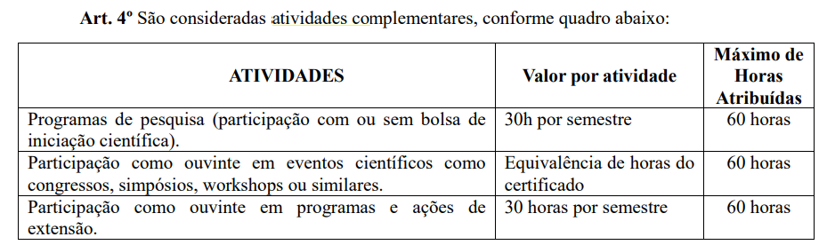

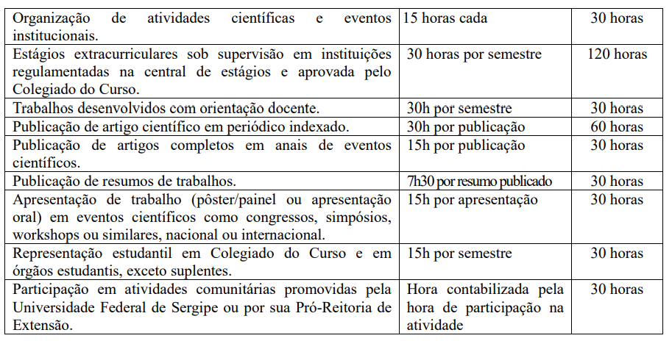

ANEXO II

AO
COLEGIADO DO CURSO DE FONOAUDIOLOGIA/CCBS/UFS

Eu, , regularmente matriculado no Curso de Fonoaudiologia, sob o n^{o.} De matrícula
, venho requerer o aproveitamento de créditos em Atividades Complementares, relativos à participação nas atividades abaixo relacionadas, cujas cópias dos comprovantes, autenticadas pela Secretaria do Curso, estão anexadas.

ATIVIDADE | N^{O}. DE COMPROVANTES  ANEXADOS | CH EQUIVALENTE | N^{O}. DE CRÉDITOS
TOTAL

São Cristóvão, de de 20 .

Acadêmico (a)

